**非特定类型图像前景分割解决方案**

# 一 前言

近年来，语义分割在人像分割上表现突出，但语义分割本质上是图像像素级分类，对特定类别表现较优，但对非特定类别语义分割的执行效果并不令人满意。因此在本任务中为实现非特定类别图像分割，采用基于显著性的图像分割算法，提出本项目的核心显著性分割模型U2GE-Net。其基于U2-Net(CVPR2020)算法进行改进，采用全局上下文嵌入模块来聚合通道信息，引入门控通道注意力模块（GCT）(CVPR2020),重新设计损失项（增加了边缘loss和IoUloss（交并比损失）），完成了推理速度快，可移植性强等要求

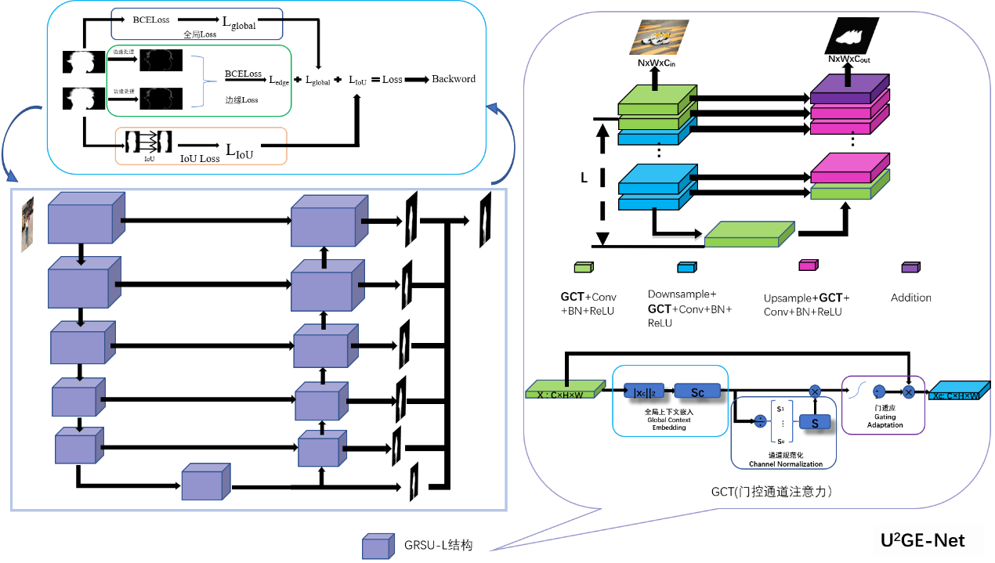

图1.1 U2GE-Net结构图

# 二 创意描述

1. 主体定义明确：采用GCT深度卷积神经网络视觉识别转化单元，增强模型对图像前景的注意力。该单元可以由三部分构成，第一部分通过全局上下文嵌入模块聚合各个通道中的全局上下文信息；第二部分采用与第一部分相似的方式使用l2范数进行规范化，实现通道归一化；第三部分，通过门控机制引入权重γ与门控偏置β，促进神经元的竞争及协同
2. 边缘分割准确：设计边缘loss,IoUloss和全局loss指导整个网络优化。全局loss采用BCEloss对mask（掩膜）和ground truth（真实值）进行计算；边缘loss分别对mask和ground truth使用canny算子进行边缘检测，再对两者进行Binary CrossEntropy Loss计算;IoUloss先计算mask和ground truth之间的iou（交并比），使用1-iou作为最终的IoUloss值
3. 达到技术要求与指标：设计了轻量型网络，模型大小仅为7.03MB，同时借助OPENVINO推理框架，实现推理加速，完成一张1080p图片约为1s，4k图片约为2.5s，在公开数据集上测试，Miou较改进前算法提升了0.05
4. 可移植性强：通过生成c++推理核心的动态库，通过python调用到pyqt界面中并生成可执行文件，能够实现在多台windows的pc上灵活使用

# 三 功能简介

图3.1 项目工作流程

用户启动前端交互界面，点击选择图像按钮进行图像选择，点击开始推理，推理结束后会显示推理时间，通过点击查看掩码和查看抠图可以分别查看mask和前景图像，mask和前景图像可以在执行文件的同级目录下的gui_utils内查看

1. 实现图像主体与背景分割，主体定义明确：主体是一张图片中最吸引人的前景物体，实现了单个人或物体、多个物体的组合等分割
2. 主体边缘分割准确：边缘分割的准确度一直是业内衡量分割效果好好坏的重要指标，在前景和背景对比度低、背景复杂、主体形状复杂等各种复杂情况下，依然能保证主体边缘的精确分割（图见附录）
3. 将生成的mask与前景图像存入默认路径中

# 四 特色综述

本项目基于视觉技术，提出了显著性分割模型U2GE-Net,其特色如下：

1. 注意力集中在主体，分割更加准确
2. 边缘与全局结合，指导模型优化
3. 设计轻量模型，实现快速推理
4. 生成可执行文件，可移植在任意windows的pc端

# 五 开发工具与技术

python：模型训练，pyinstaller生成可执行文件，pyqt进行前端界面设计

Openvino：完成训练模型向推理模型的转化和推理

C++：编写openvino实现的推理代码并生成动态链接库

# 六 应用对象

本项目通过结合显著性和视觉注意力的思想开发轻量级显著性分割模型，并设计简洁，高效的前端交互界面，可被广泛的应用到各个领域，如自媒体工作人员可采用该系统，对自己作品进行完善的需求，提高工作效率

# 七 应用环境

本项目分割精度高，拥有极佳的推理速度并且是轻量模型，适用于大部分的图像前景主题分割，可以满足自媒体行业人和普通人群对图像进行背景更换的需求，提高自媒体行业的质量

# 八 结语

在人工智能不断发展的今天，计算机视觉无疑是发展得最快的技术，在本作品中，本团队通过多次实验，选择了效果最佳模型，但模型在背景和主体颜色较为接近的时候分割效果有待提高。希望在未来的学习与研究中，能够不断完善和改进算法

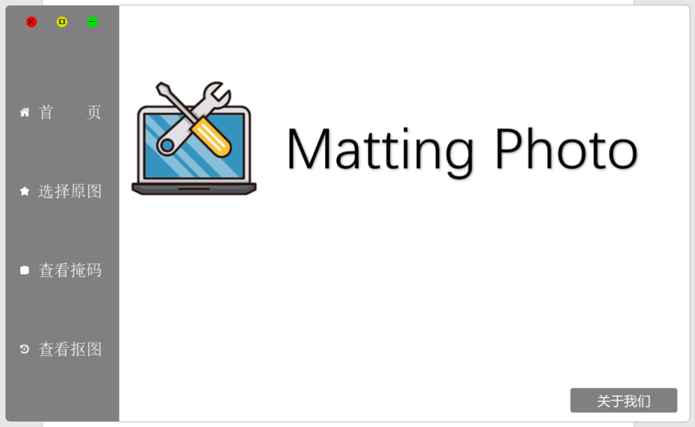**九 附录——相关图片**

**图9.1 交互界面**

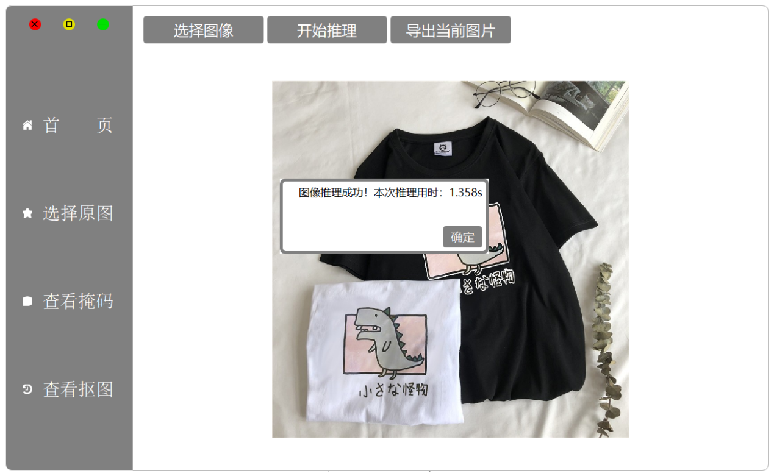**图9.2 图像推理**

**图9.3 前景分割结果**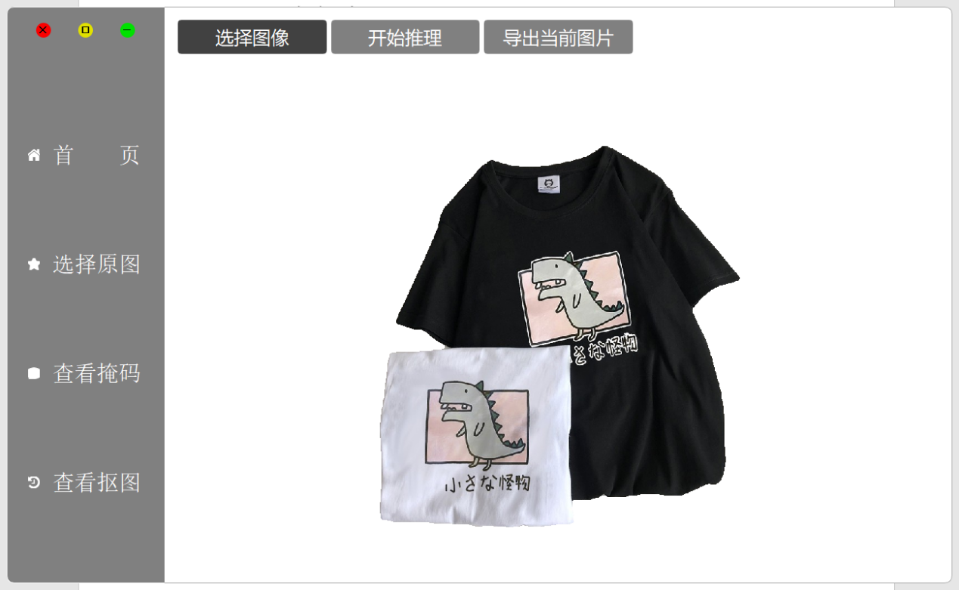

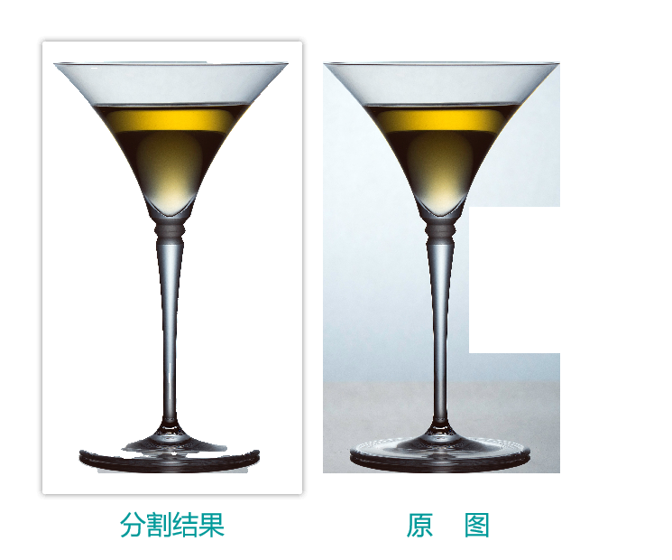

**图9.4 半透明主体**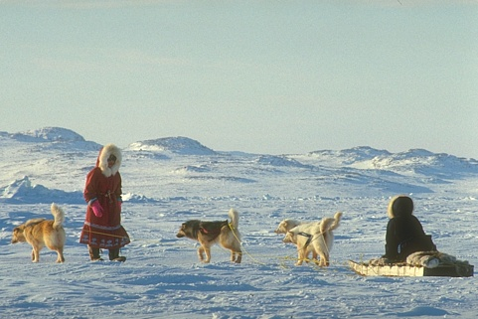

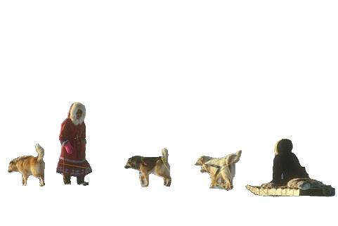

**图9.5 多对象主体**



**图9.6 人类发丝**

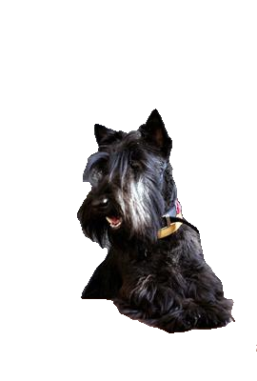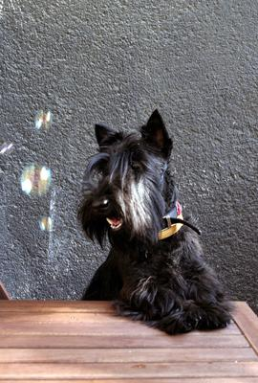

**图9.7 主体对象被遮挡**

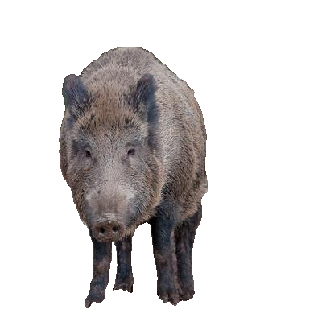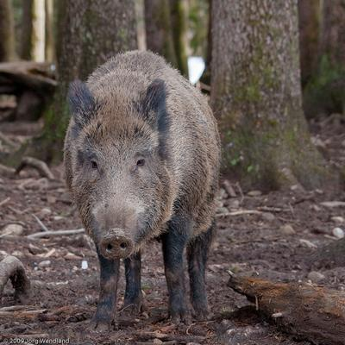

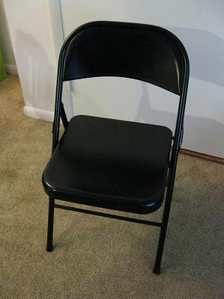**图9.8 主体与背景对比度较低**

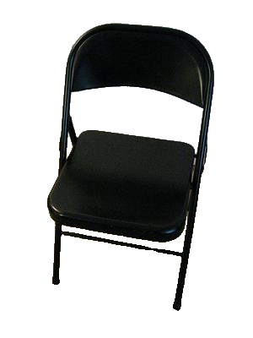

**图9.9 主体镂空**

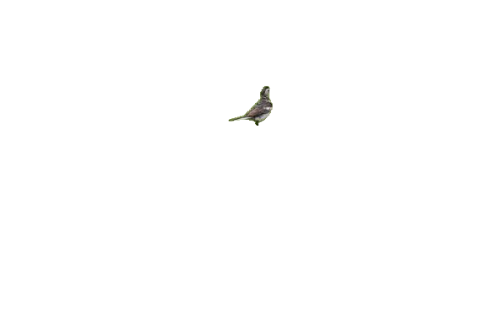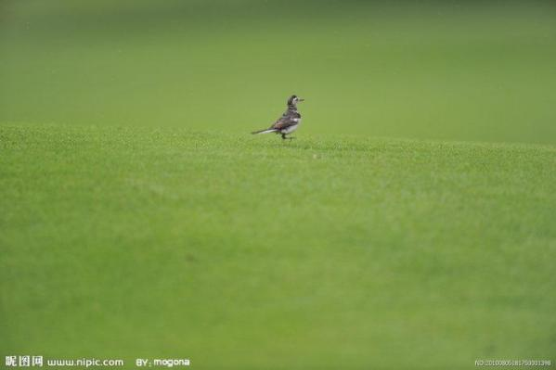

**图9.10 小物体主体**

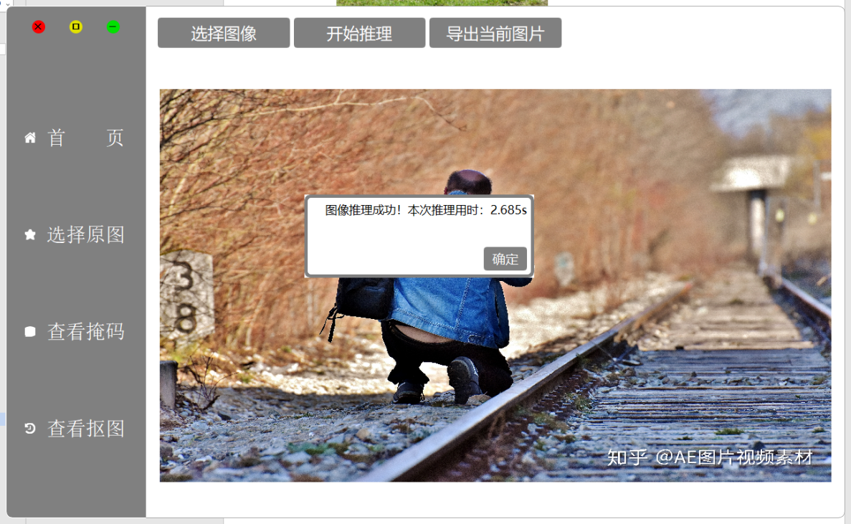

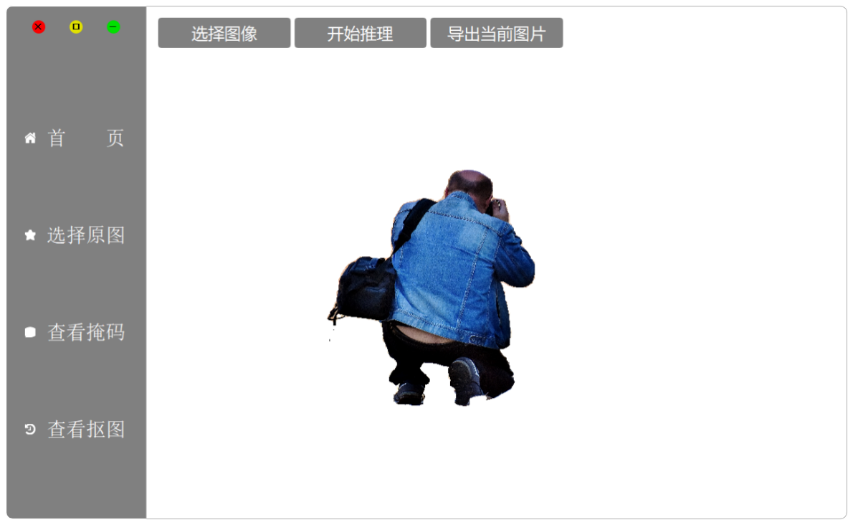

**图9.11 对于4k以上的图片有较好的处理速度**